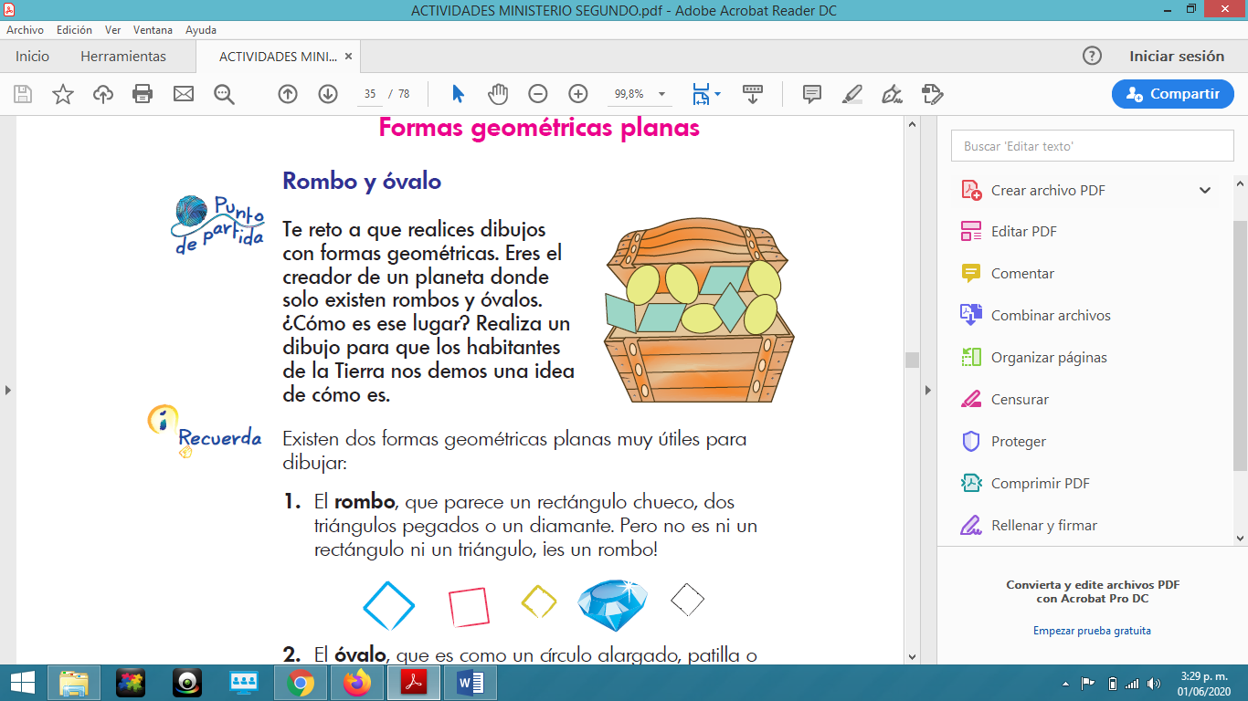
Formas geométricas planas
Rombo y óvalo
Te reto a que realices dibujos
con formas geométricas.
Eres el creador de un planeta donde
solo existen rombos y óvalos.
¿Cómo es ese lugar? Realiza un
dibujo para que los habitantes
de la Tierra nos demos una idea
de cómo es.
Existen dos formas geométricas planas muy útiles para dibujar.
1. El rombo, que parece un rectángulo chueco, dos triángulos pegados o un diamante. Pero no es ni un rectángulo ni un triángulo, ¡es un rombo!

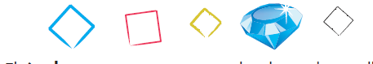

2. El óvalo, que es como un círculo alargado, patilla o
huevo. Pero ojo, no es un círculo, es un óvalo.

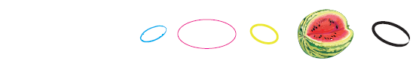

1. Ahora, mira este dibujo. ¿Tú crees que esta familia
podría habitar en el planeta de los rombos y óvalos?
¿Acaso tienen óvalos? ¿Cuántos rombos tienen?

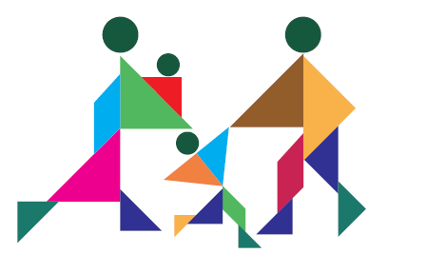
2. Dibuja el planeta de los óvalos y los rombos: los habitantes, las viviendas, la naturaleza, los animales...
Dibuja lo que quieras, pero recuerda que allí solo pueden vivir y existir los seres y las cosas hechas con rombos y óvalos.

Primero, realiza suavemente el boceto con lápiz.
Colorea con tus lápices de colores. Y al final, retiñes los rombos y los óvalos con marcadores, sin presionarlos mucho porque así se te dañan.
Despreocúpate si los óvalos no te quedan perfectos.

Materiales
􀀼􀀃Un 1/8 de Cartulina blanca
􀀼􀀃 Lápiz
􀀼􀀃Borrador
􀀼􀀃 Tajalápiz
􀀼􀀃Regla
􀀼􀀃Marcadores
􀀼􀀃Colores
¡Diviertete armando un robot de cartón!
- Observa algunos robots.

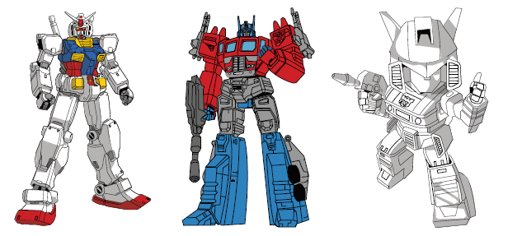
􀀩􀀃􀀃También puedes buscar en revistas, la televisión o internet imágenes de robot.

2. Haz una lista del material que necesitas.
Como es un robot de cartón necesitaremos cajas, tijeras, pegante, papel de colores y marcadores.
3. Completa la tabla de datos con la información de los
materiales.

Material Cantidad
Cajas de cartón
Tijeras
Pegante
Papeles de color
Marcadores
Juegos L2 S5.indd 6 2/04/14 11:28

4. Realiza el dibujo de cómo te imaginas que será nuestro
robot.

Escribe las medidas que crees tendrá para saber
qué tan grande será.

Observa el dibujo que hizo Daniel de cómo se imagina
su robot.

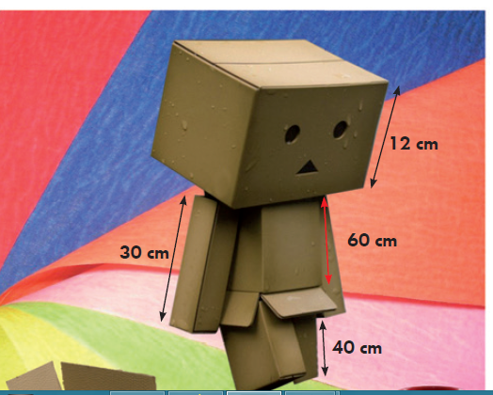
5. Busca la ayuda de un adulto, muéstrale tu dibujo y
comiencen armar el robot entre los dos.
6. Finalmente, ponle un nombre a tu robot y decóralo a tu
gusto.

